Definición del Esquema del Modelo de Datos (Data Architecture)
El esquema del modelo de datos para el proyecto Scan – Say – Done by OpinaYa está estructurado bajo un diseño relacional/dimensional normalizado.
Este esquema separa la ingesta de datos crudos, la metadata configurable por rubro y el procesamiento analítico de variables derivadas (temporales, reglas de negocio y NLP) y de las variables derivadas/calculadas por el pipeline de datos.
1. Entidades Principales del Modelo de Datos
A. Tabla Transaccional: fact_encuestas
Almacena las respuestas capturadas a través de los códigos QR.
Contiene los datos de entrada crudos y las variables analíticas generadas por el pipeline de Python.
Campo | Tipo de Dato | Naturaleza | Lógica / Descripción
encuesta_id (PK) | INT | Entrada Cruda | Identificador único incremental de la encuesta.
empresa_id (FK) | INT | Entrada Cruda | Clave foránea referenciando a dim_empresas.
fecha | DATE | Entrada Cruda | Fecha de envío de la encuesta.
hora | TIME | Entrada Cruda | Hora exacta de envío.
p1_nps | INT | Entrada Cruda | Recomendación (Escala 0 a 10).
p2_csat | INT | Entrada Cruda | Satisfacción Global (Escala 1 a 5).
p3_atributo | INT | Entrada Cruda | Atributo Específico 1 (Escala 1 a 5).
p4_atributo | INT | Entrada Cruda | Atributo Específico 2 (Escala 1 a 5).
p5_comentario | TEXT | Entrada Cruda | Texto libre opcional (máx. 300 caracteres).
categoria_nps | VARCHAR | Calculada | Promotor ($\ge 9$), Pasivo ($7-8$), Detractor ($\le 6$).
alerta | VARCHAR | Calculada | ALERTA si $P1 \le 6$ o $P2 \le 2$; de lo contrario "".
tipo_comentario | VARCHAR | NLP / Derivada | Sentiment Analysis sobre $P5$ (Felicitación, Reclamo, Sugerencia / mixto, Sin comentario).
anio | INT | Temporal | Extracción del año desde fecha.
mes_nombre | VARCHAR | Temporal | Nombre del mes (Enero, ..., Octubre).
semana_anio | INT | Temporal | Número de semana en el año ($1-52$).
dia_semana | VARCHAR | Temporal | Nombre del día (Lunes, ..., Domingo).
bloque_horario | VARCHAR | Temporal | Mañana (06:00–11:59), Tarde (12:00–19:59), Noche (20:00–05:59).

B. Tabla Dimensional: dim_empresas
Registra las MiPymes y emprendimientos adheridos al sistema OpinaYa.
Campo | Tipo de Dato | Descripción / Ejemplo
empresa_id (PK) | INT | Clave primaria única del comercio.
nombre_negocio | VARCHAR | Ej. Café Rincón Andino, Minimarket Don Lucho.
rubro_id (FK) | INT | Clave foránea referenciando a dim_rubros.

C. Tabla Dimensional / Metadata: dim_rubros
Define las etiquetas dinámicas de diagnóstico para $P3$ y $P4$ según el modelo metodológico por categoría comercial.
Campo | Tipo de Dato | Etiqueta P3 (p3_label) | Etiqueta P4 (p4_label)
Minimarket / almacén | INT (1) | Surtido y disponibilidad | Calidad de la atención
Cafetería / restaurante | INT (2) | Calidad del producto | Tiempo de servicio
Peluquería / estética | INT (3) | Calidad técnica del servicio | Comunicación y personalización
Emprendimiento online | INT (4) | Calidad y expectativa del producto | Cumplimiento logístico

2. Flujo de Datos y Reglas de Agregación
Este esquema desacopla la captura de datos crudos de las métricas agregadas, permitiendo aplicar filtros multidimensionales en el dashboard por empresa, rubro, número de semana o bloque horario.
[ Formulario QR ] ──(Datos Crudos)──> [ Pipeline Python ] ──(Metadata Rubros)│ ├──> Infiere: Categoria NPS, Alertas y NLP (P5)
├──> Infiere: Variables Temporales (Semana, Bloque Horario) │
▼ [ fact_encuestas ] │
▼ [ Motor de Agregación ]
• NPS Score = % Promotores (9-10) - % Detractores (0-6)
• CSAT % = (Respuestas 4 y 5 en P2 / Total respuestas) * 100
• Promedio y Top Box % en P3 y P4
• Conteo de Alertas Activas y Clasificación de Comentarios

- Código Integrado de Python para Ingesta y Cálculo de Métricas
Se diseño una arquitectura de código modular en Python que no solo procesa e ingesta los datos temporales y de NLP, sino que también ejecuta la motorización estadística para calcular el NPS, CSAT, Atributos P3/P4 (Promedio y % Top Box), Alertas operativas y la Categorización de Comentarios agrupados por rubro, semanas y bloques horarios.
Este script de ingesta con variables temporales (Semana_Año, Dia_Semana, Bloque_Horario) y añade una función de analítica avanzada (calcular_metricas_satisfaccion()) que soporta cualquier dimensión de agrupación (por Rubro, por Semana, por Bloque Horario o combinaciones multidimensionales).
Codigo_integrado.py
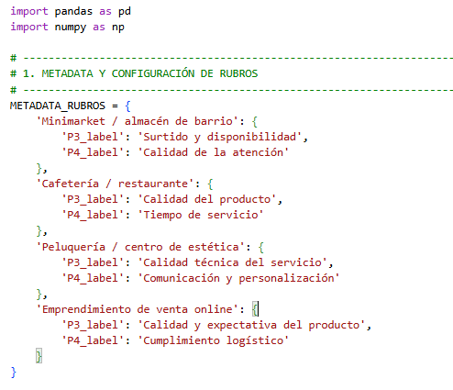
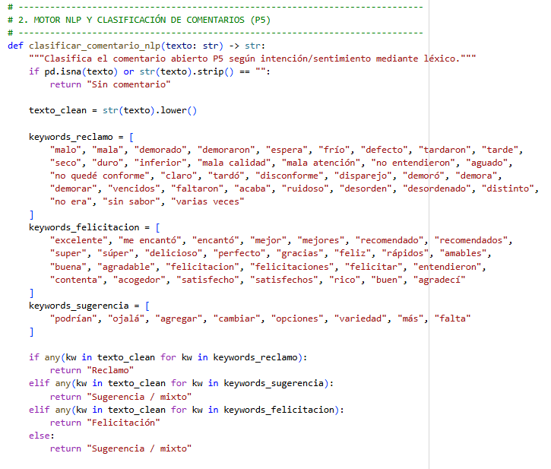

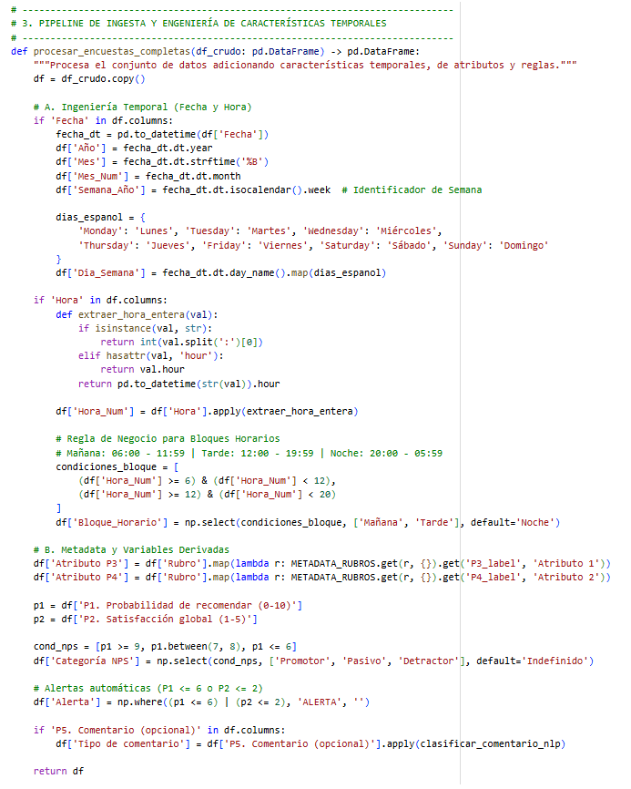

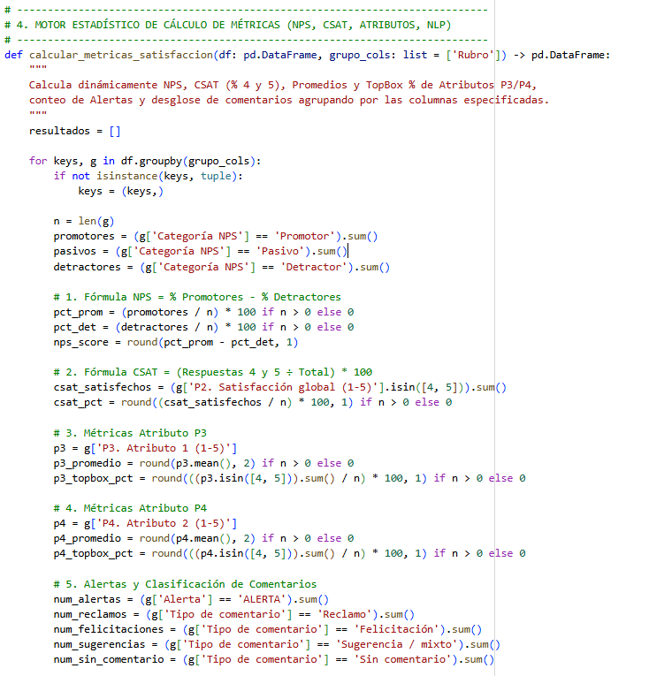

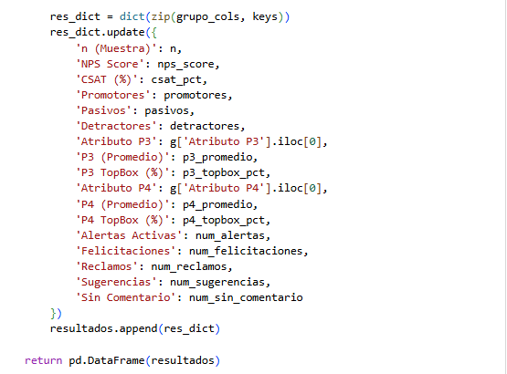

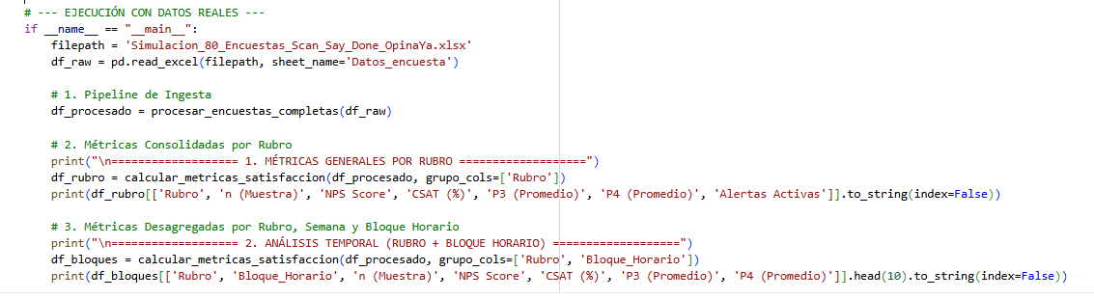
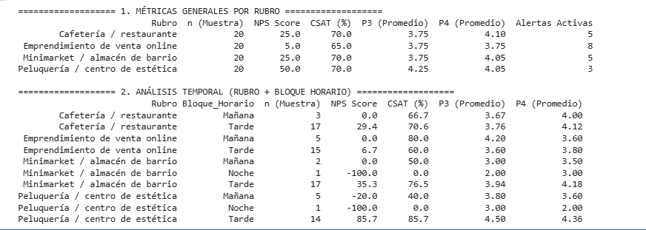

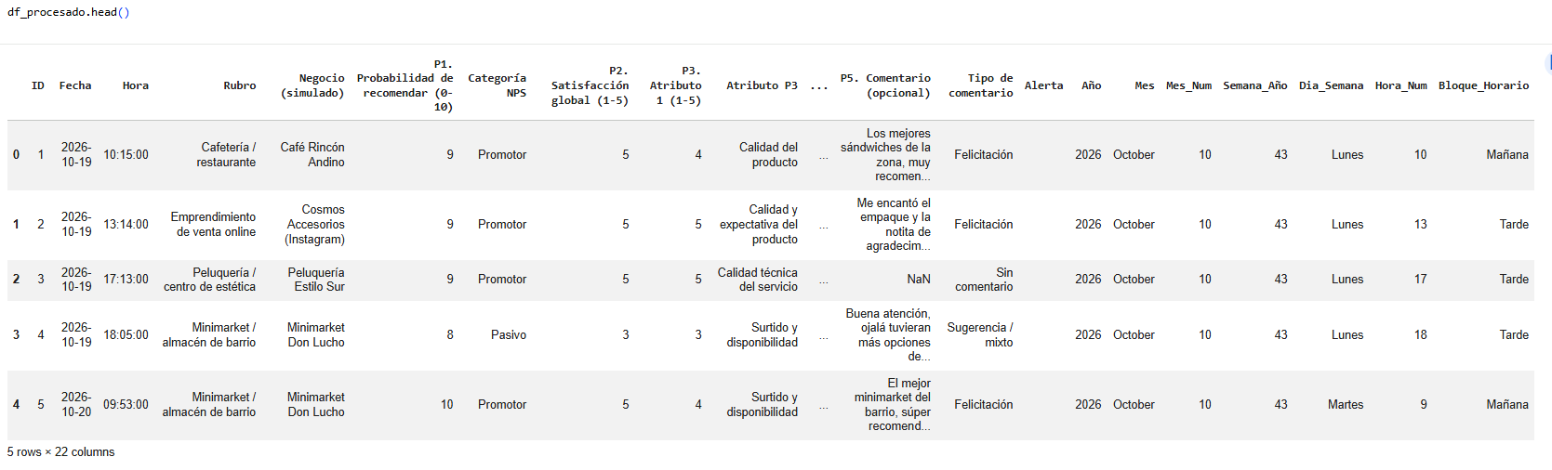

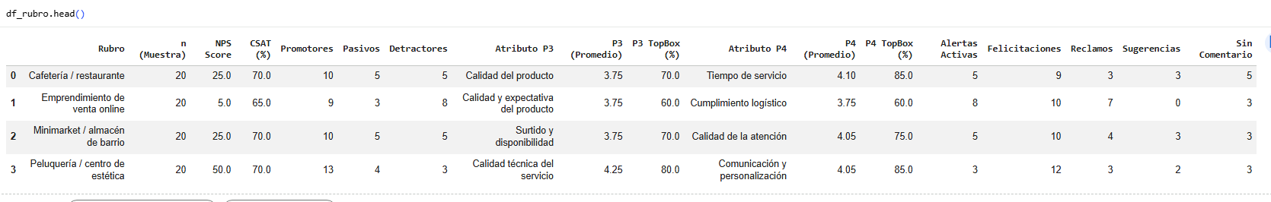

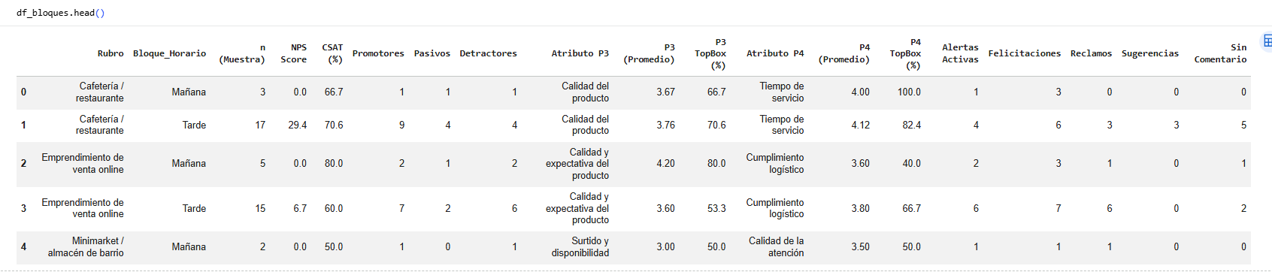

4. Dashboard con el Cálculo de métricas
Este script utiliza pandas y numpy para cargar los datos crudos, realizar las transformaciones dimensionales y calcular de forma vectorizada las métricas clave: NPS, CSAT (%), Top Box / Promedios de Atributos, y activación de Reglas de Alerta.
- Ingeniería Temporal Completa:
  - Semana_Año: Permite realizar filtros por semanas del año para analizar tendencias acumuladas.
  - Dia_Semana: Nombre del día en español (Lunes, Martes, etc.).
  - Bloque_Horario: Clasificación en Mañana (06:00 a 11:59), Tarde (12:00 a 19:59) y Noche (20:00 a 05:59).
- Cálculo de Métricas por Rubro y Preguntas Específicas:
  - NPS (P1): Porcentaje de Promotores (9-10) menos porcentaje de Detractores (0-6).
  - CSAT (P2): Porcentaje de respuestas 4 y 5 sobre el total.
  - Atributos P3 y P4: Mapeo dinámico según las preguntas del rubro:
    - Minimarket: Surtido y disponibilidad ($P3$) / Amabilidad y atención ($P4$).
    - Cafetería: Sabor y calidad ($P3$) / Tiempo de servicio ($P4$).
    - Peluquería: Resultado final ($P3$) / Comunicación y personalización ($P4$).
    - Venta Online: Coincidencia con producto/foto ($P3$) / Plazo de entrega ($P4$).
  - Visualización Dual: Calcula tanto el Promedio (1 a 5) como el % Top Box (Respuestas 4 y 5) para $P3$ y $P4$.
- Motor NLP Ampliado (P5):
  - Diccionario enriquecido con palabras clave asociadas a reclamos, felicitaciones y sugerencias/mixtos.

- Filtros Reactivos:
  - Permite filtrar el dashboard de manera individual o cruzada por Semana del Año, Día de la Semana y Bloque Horario.
Código en Python (dashboard_opina_ya_M.py)
Se ha generado el archivo .py que integra este esquema de datos con la ingeniería de características temporales y despliega la Web App en Streamlit:
Instrucciones para Usar el Archivo .py
- Ubicación: Guarda el archivo dashboard_opinaya.py en la misma carpeta donde tengas el Excel Simulacion_80_Encuestas_Scan_Say_Done_OpinaYa.xlsx.
- Instalar dependencias: Ejecuta en la terminal:
Bash
pip install streamlit pandas numpy openpyxl plotly

- Ejecutar la App:
Bash
streamlit run dashboard_opinaya.py
- Se abrirá automáticamente el Dashboard reactivo en tu navegador (http://localhost:8501).

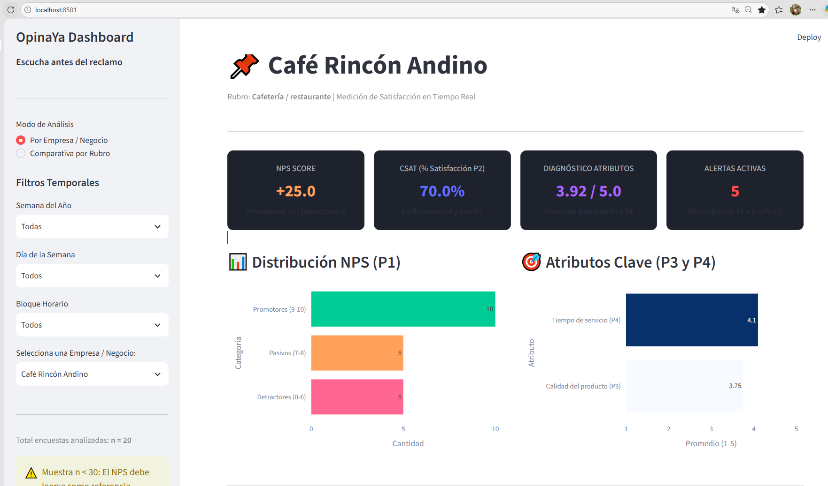

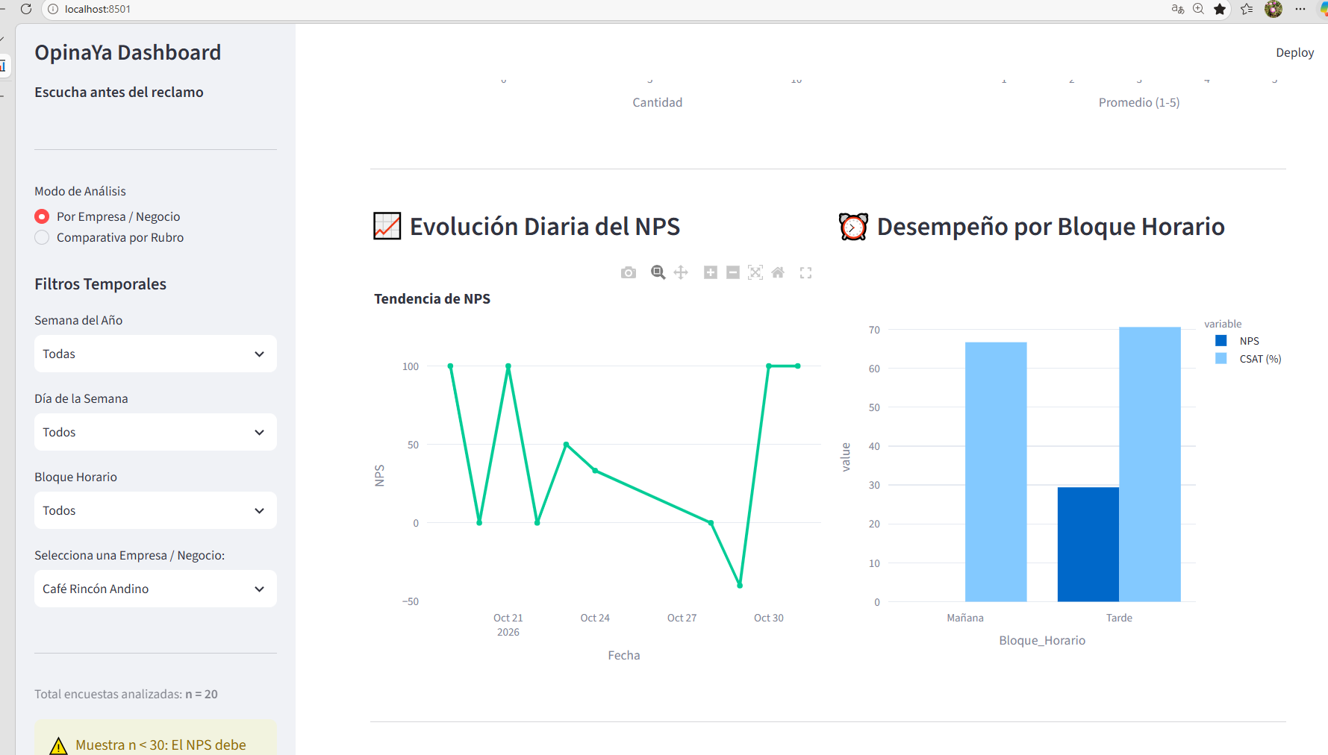

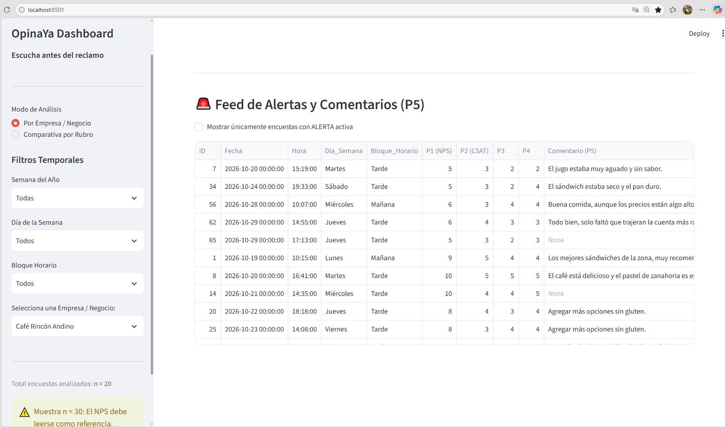

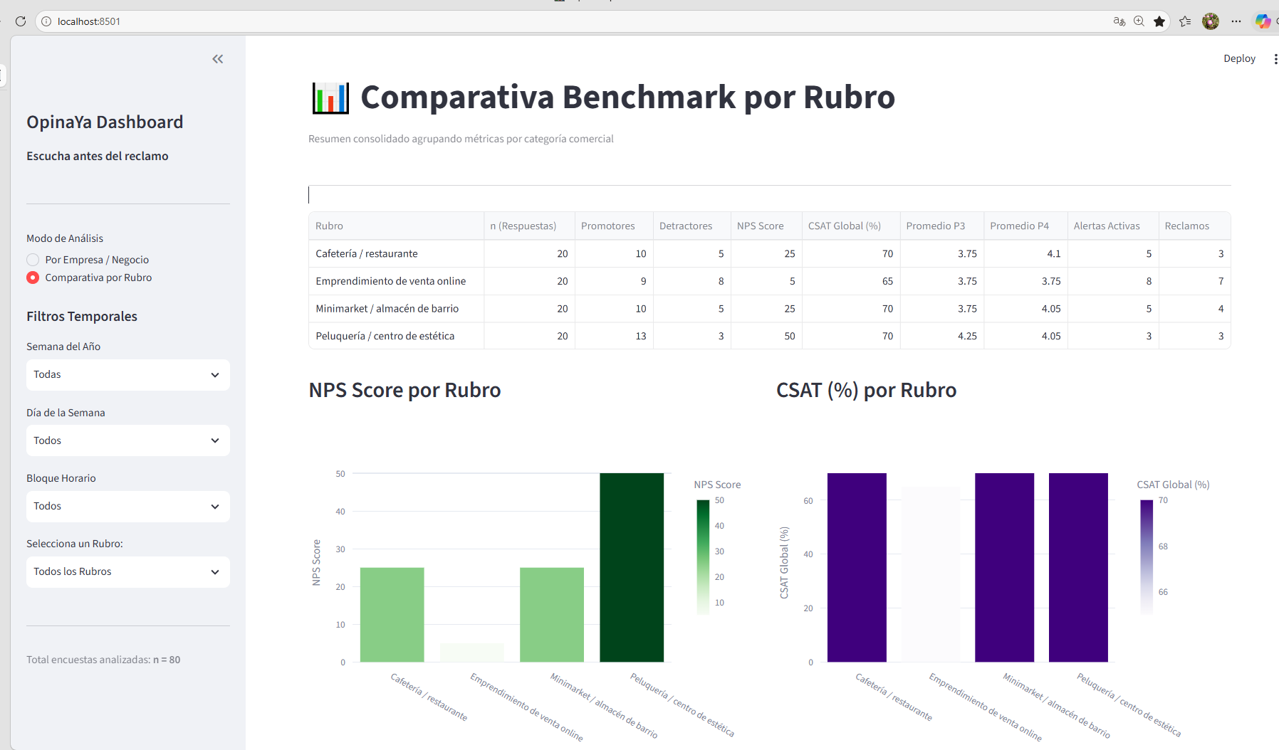

5. Explicación de Métricas y Recomendaciones para Preguntas de Negocio
Desde una perspectiva de Ciencia de Datos y Análisis de Negocio, los datos de satisfacción no deben leerse de manera estática. La combinación de las variables de tiempo (Semana, Día, Bloque Horario) con las métricas diagnósticas ($P3$, $P4$, $P5$) revela patrones operativos críticos.
A. Diagnóstico Cruzado: Bloque Horario vs. Atributos ($P3$ / $P4$)
- Insights a Buscar:
  - Peluquerías / Salones: ¿Baja la calificación de la comunicación ($P4$) en los bloques de la Tarde debido a la saturación de clientes y cansancio del personal?
  - Cafeterías / Restaurantes: ¿El tiempo de espera ($P4$) empeora drásticamente en el bloque de la Mañana (hora punta del desayuno) mientras que la calidad de producto ($P3$) se mantiene alta?
  - Minimarkets: ¿Se disparan las alertas por quiebres de stock / disponibilidad ($P3$) en el bloque de la Noche o fines de semana antes de la reposición de mercadería?
- Preguntas de Negocio a Responder:
"¿Necesito reforzar el personal de caja o cocina en bloques horarios específicos de la tarde para evitar que el NPS caiga a valores negativos?"
B. Análisis Semanal (Tendencia de NPS y CSAT)
- Insights a Buscar:
  - E-commerce / Venta Online: Identificar la Semana del Año donde aumentan las demoras logísticas ($P4$). Si la tasa de respuestas negativas aumenta en la semana posterior a una campaña masiva de promociones, el cuello de botella está en el despacho y no en la calidad del producto ($P3$).
- Preguntas de Negocio a Responder:
"¿Las mejoras operativas implementadas la semana pasada tuvieron un impacto real en el porcentaje de clientes satisfechos (CSAT) de esta semana?"
C. Matriz de Alertas Operativas y Análisis de Sentimiento ($P5$)
- Insights a Buscar:
  - Al evaluar las encuestas marcadas con ALERTA ($P1 \le 6$ o $P2 \le 2$), cruzar inmediatamente la causa raíz con el comentario clasificado como Reclamo.

- Preguntas de Negocio a Responder:
"¿Qué porcentaje de nuestras alertas operativas están concentradas en problemas de tiempo de entrega versus problemas de atención del personal?"
3. Matriz de Preguntas Clave para el Dashboard Ejecutivo
Al implementar este motor en la aplicación o dashboard, se recomienda estructurar los paneles ejecutivos en torno a las siguientes hipótesis analíticas:
Dimensión Analítica | Pregunta Clave de Negocio | Indicador / Métrica Clave | Acción Operativa Sugerida
Horaria (Bloque) | ¿En qué hora del día perdemos más clientes (Detractores)? | NPS Score por Bloque_Horario | Ajustar turnos y refuerzos de personal.
Diagnóstica ($P3$ vs $P4$) | ¿El problema es la calidad del servicio/producto o la velocidad/atención? | Promedio y TopBox % de $P3$ vs. $P4$ | Priorizar capacitaciones de atención ($P4$) o revisión de proveedores ($P3$).
Evolutiva (Semana) | ¿El negocio está mejorando su reputación a lo largo del tiempo? | Tendencia semanal de CSAT (%) | Validar el ROI de cambios en el local o logística.
Cualitativa ($P5$) | ¿Qué piden los clientes que responden neutro (Pasivos)? | Frecuencia de términos en Sugerencia / mixto | Convertir Pasivos (7-8) en Promotores (9-10) añadiendo atributos sugeridos.

